Economía Aplicada

Problem set 1

## Agustín Duarte Baracat, Juan Bautista Sosa, Guido Sánchez, Nicolás Oviedo

Se listan primero las salidas y, al final, los comandos.

#### Ejercicio 1

**a)**

**-> deciles = 1**

**Variable | Obs Mean Std. Dev. Min Max**

**-------------+---------------------------------------------------------**

**econrk | 291 2.676976 1.464094 1 7**

**-> deciles = 2**

**Variable | Obs Mean Std. Dev. Min Max**

**-------------+---------------------------------------------------------**

**econrk | 289 3.242215 1.437403 1 7**

**-> deciles = 3**

**Variable | Obs Mean Std. Dev. Min Max**

**-------------+---------------------------------------------------------**

**econrk | 289 3.238754 1.441602 1 6**

**-> deciles = 4**

**Variable | Obs Mean Std. Dev. Min Max**

**-------------+---------------------------------------------------------**

**econrk | 286 3.503497 1.471956 1 7**

**-> deciles = 5**

**Variable | Obs Mean Std. Dev. Min Max**

**-------------+---------------------------------------------------------**

**econrk | 287 3.71777 1.381875 1 8**

**-> deciles = 6**

**Variable | Obs Mean Std. Dev. Min Max**

**-------------+---------------------------------------------------------**

**econrk | 286 3.769231 1.395191 1 7**

**-> deciles = 7**

**Variable | Obs Mean Std. Dev. Min Max**

**-------------+---------------------------------------------------------**

**econrk | 295 3.691525 1.412925 1 7**

**-> deciles = 8**

**Variable | Obs Mean Std. Dev. Min Max**

**-------------+---------------------------------------------------------**

**econrk | 289 3.920415 1.395889 1 8**

**-> deciles = 9**

**Variable | Obs Mean Std. Dev. Min Max**

**-------------+---------------------------------------------------------**

**econrk | 291 4.134021 1.58416 1 9**

Observando los datos agrupados por deciles de ingresos, vemos que las personas de los deciles más bajos tienden a percibirse algo más ricos de lo que en verdad son, mientras que los ricos tienden a subestimar su nivel relativo de riqueza.

**1.b)**

**Mujeres ordenadas por nivel de ingreso subjetivo y poder percibido:**

**-> econrk = 1**

**Variable | Obs Mean Std. Dev. Min Max**

**-------------+---------------------------------------------------------**

**powrnk | 184 1.483696 1.050504 1 6**

**-> econrk = 2**

**Variable | Obs Mean Std. Dev. Min Max**

**-------------+---------------------------------------------------------**

**powrnk | 242 1.975207 1.030351 1 7**

**-> econrk = 3**

**Variable | Obs Mean Std. Dev. Min Max**

**-------------+---------------------------------------------------------**

**powrnk | 305 2.698361 1.328148 1 7**

**-> econrk = 4**

**Variable | Obs Mean Std. Dev. Min Max**

**-------------+---------------------------------------------------------**

**powrnk | 300 3.236667 1.490434 1 7**

**-> econrk = 5**

**Variable | Obs Mean Std. Dev. Min Max**

**-------------+---------------------------------------------------------**

**powrnk | 334 3.769461 1.602596 1 8**

**-> econrk = 6**

**Variable | Obs Mean Std. Dev. Min Max**

**-------------+---------------------------------------------------------**

**powrnk | 76 5 1.689181 1 8**

**-> econrk = 7**

**Variable | Obs Mean Std. Dev. Min Max**

**-------------+---------------------------------------------------------**

**powrnk | 14 4.785714 2.486226 1 8**

**-> econrk = 8**

**Variable | Obs Mean Std. Dev. Min Max**

**-------------+---------------------------------------------------------**

**powrnk | 1 1 . 1 1**

**Mujeres ordenadas por nivel de ingreso subjetivo y respeto percibido:**

**-> econrk = 1**

**Variable | Obs Mean Std. Dev. Min Max**

**-------------+---------------------------------------------------------**

**resprk | 169 5.35503 2.406215 1 9**

**-> econrk = 2**

**Variable | Obs Mean Std. Dev. Min Max**

**-------------+---------------------------------------------------------**

**resprk | 226 5.19469 2.001592 1 9**

**-> econrk = 3**

**Variable | Obs Mean Std. Dev. Min Max**

**-------------+---------------------------------------------------------**

**resprk | 303 5.811881 1.695609 1 9**

**-> econrk = 4**

**Variable | Obs Mean Std. Dev. Min Max**

**-------------+---------------------------------------------------------**

**resprk | 302 6.142384 1.575221 1 9**

**-> econrk = 5**

**Variable | Obs Mean Std. Dev. Min Max**

**-------------+---------------------------------------------------------**

**resprk | 336 6.3125 1.598682 1 9**

**-> econrk = 6**

**Variable | Obs Mean Std. Dev. Min Max**

**-------------+---------------------------------------------------------**

**resprk | 78 7 1.328997 4 9**

**-> econrk = 7**

**Variable | Obs Mean Std. Dev. Min Max**

**-------------+---------------------------------------------------------**

**resprk | 14 6.642857 1.392681 4 9**

**-> econrk = 8**

**Variable | Obs Mean Std. Dev. Min Max**

**-------------+---------------------------------------------------------**

**resprk | 1 6 . 6 6**

**Hombres, ordenados por ingreso subjetivo y nivel de poder percibido:**

**-> econrk = 1**

**Variable | Obs Mean Std. Dev. Min Max**

**-------------+---------------------------------------------------------**

**powrnk | 100 1.43 .9347932 1 5**

**-> econrk = 2**

**Variable | Obs Mean Std. Dev. Min Max**

**-------------+---------------------------------------------------------**

**powrnk | 157 2.248408 1.274282 1 7**

**-> econrk = 3**

**Variable | Obs Mean Std. Dev. Min Max**

**-------------+---------------------------------------------------------**

**powrnk | 232 2.775862 1.217379 1 6**

**-> econrk = 4**

**Variable | Obs Mean Std. Dev. Min Max**

**-------------+---------------------------------------------------------**

**powrnk | 236 3.334746 1.541697 1 7**

**-> econrk = 5**

**Variable | Obs Mean Std. Dev. Min Max**

**-------------+---------------------------------------------------------**

**powrnk | 270 4.02963 1.55657 1 7**

**-> econrk = 6**

**Variable | Obs Mean Std. Dev. Min Max**

**-------------+---------------------------------------------------------**

**powrnk | 62 4.387097 1.711627 1 8**

**-> econrk = 7**

**Variable | Obs Mean Std. Dev. Min Max**

**-------------+---------------------------------------------------------**

**powrnk | 17 5.529412 1.972234 2 9**

**-> econrk = 8**

**Variable | Obs Mean Std. Dev. Min Max**

**-------------+---------------------------------------------------------**

**powrnk | 6 5.166667 2.483277 1 8**

**-> econrk = 9**

**Variable | Obs Mean Std. Dev. Min Max**

**-------------+---------------------------------------------------------**

**powrnk | 1 6 . 6 6**

**Hombres, ordenados por nivel de ingreso subjetivo y nivel de respeto percibido:**

**-> econrk = 1**

**Variable | Obs Mean Std. Dev. Min Max**

**-------------+---------------------------------------------------------**

**resprk | 94 5.425532 2.411841 1 9**

**-> econrk = 2**

**Variable | Obs Mean Std. Dev. Min Max**

**-------------+---------------------------------------------------------**

**resprk | 150 5.32 2.044209 1 9**

**-> econrk = 3**

**Variable | Obs Mean Std. Dev. Min Max**

**-------------+---------------------------------------------------------**

**resprk | 230 5.665217 1.739876 1 9**

**-> econrk = 4**

**Variable | Obs Mean Std. Dev. Min Max**

**-------------+---------------------------------------------------------**

**resprk | 235 6.07234 1.55768 1 9**

**-> econrk = 5**

**Variable | Obs Mean Std. Dev. Min Max**

**-------------+---------------------------------------------------------**

**resprk | 275 6.196364 1.660398 1 9**

**-> econrk = 6**

**Variable | Obs Mean Std. Dev. Min Max**

**-------------+---------------------------------------------------------**

**resprk | 62 6.822581 1.361342 4 9**

**-> econrk = 7**

**Variable | Obs Mean Std. Dev. Min Max**

**-------------+---------------------------------------------------------**

**resprk | 17 7.294118 1.531531 3 9**

**-> econrk = 8**

**Variable | Obs Mean Std. Dev. Min Max**

**-------------+---------------------------------------------------------**

**resprk | 6 7.333333 1.505545 5 9**

**-> econrk = 9**

**Variable | Obs Mean Std. Dev. Min Max**

**-------------+---------------------------------------------------------**

**resprk | 1 8 . 8 8**

Al ordenar a hombres y mujeres según su ingreso subjetivo, observamos que para cada nivel del mismo, los hombres declaran percibir en promedio un mayor poder relativo y un mayor nivel de respeto.

**1c)**

**| over_rep height**

**-------------+------------------**

**over_rep | 1.0000**

**|**

**|**

**height | -0.1195 1.0000**

**| pvalor: 0.0000**

**|**

Donde over_rep = estatus económico percibido - objetivo. Si es negativo este indicador, significa que un individuo subestima su riqueza relativa. De acuerdo con el análisis de correlación, cuanto más alto es un sujeto mayor propensión tiene a subestimar sus ingresos en términos relativos.

**Mujeres:**

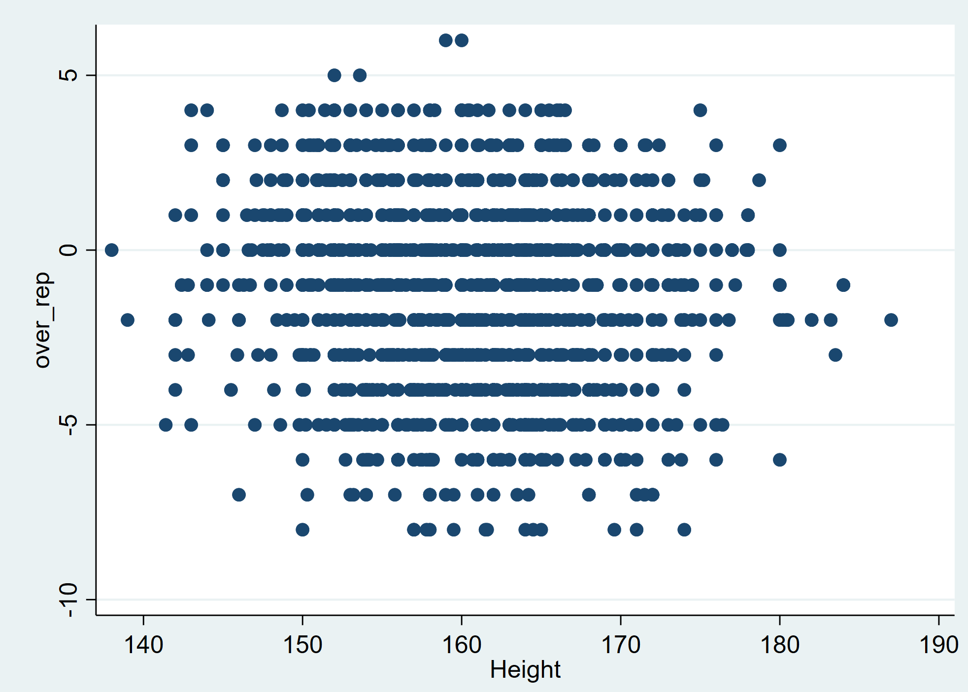

**Hombres:**

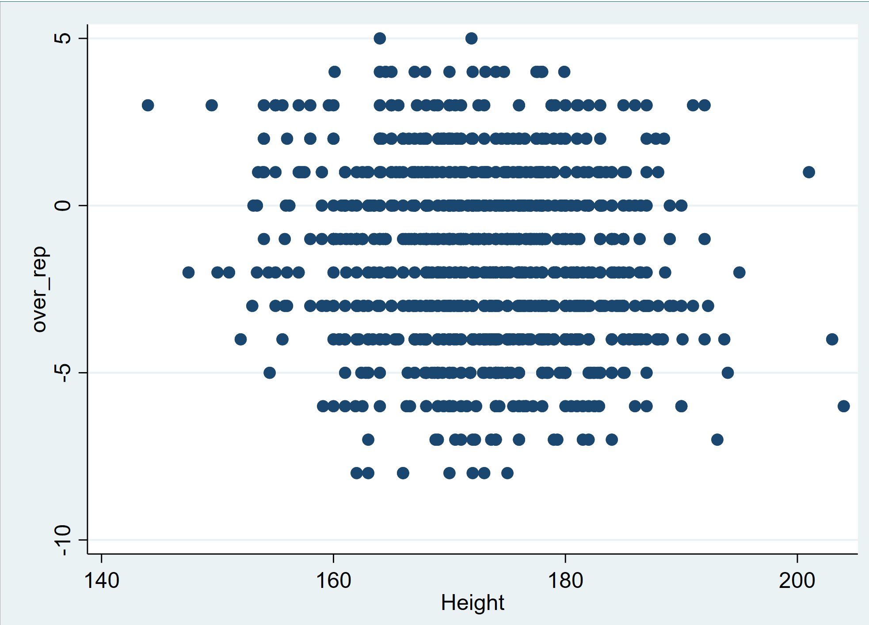

#### Ejercicio 2

**Two-sample t test with equal variances**

**------------------------------------------------------------------------------**

**Group | Obs Mean Std. Err. Std. Dev. [95% Conf. Interval]**

**---------+--------------------------------------------------------------------**

**0 | 1,490 103.1553 .3307334 12.76648 102.5065 103.8041**

**1 | 1,099 97.7505 .3029174 10.04207 97.15614 98.34486**

**---------+------------------------------------------------------------------**

**--**

**combined | 2,589 100.861 .2355892 11.9873 100.3991 101.323**

**---------+--------------------------------------------------------------------**

**diff | 5.404802 .4647439 4.493494 6.316109**

**------------------------------------------------------------------------------**

**diff = mean(0) - mean(1) t = 11.6296**

**Ho: diff = 0 degrees of freedom = 2587**

**Ha: diff < 0 Ha: diff != 0 Ha: diff > 0**

**Pr(T < t) = 1.0000 Pr(|T| > |t|) = 0.0000 Pr(T > t) = 0.0000**

Al parecer, las mujeres tienen caderas más anchas que los hombres. El estudio pareciera estar equivocado. La diferencia entre las medias de mujeres y hombres es estadísticamente distinta de cero.

#### Ejercicio 3

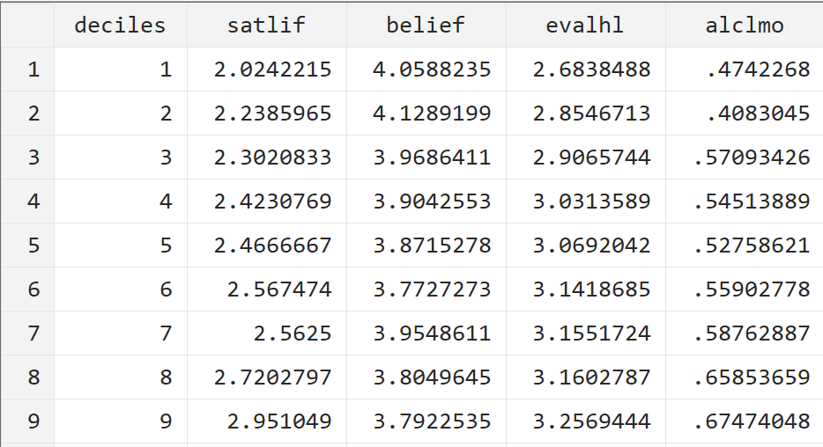

En la tabla observamos las medias de distintas variables relevantes al ordenar a la muestra según su decil de ingreso. Como podemos observar, al movernos del decil más pobre al más rico, la satisfacción con la vida aumenta en promedio un punto (dentro de una escala de 1 a 5). A su vez, también observamos que la autoevaluación de la salud es más alta a medida que nos movemos de los deciles más pobres a los más ricos. Sorprendentemente, el nivel de creencia en Dios es más alto a medida que nos movemos a los deciles más ricos. A su vez también es relevante el indicador de consumo de bebidas alcohólicas, el cual parece indicar que en promedio la gente más rica respondió con más frecuencia que tomó alcohol en los últimos 30 días.

#### Ejercicio 4

**raro | Freq. Percent Cum.**

**------------+-----------------------------------**

**0 | 2,393 84.92 84.92**

**1 | 425 15.08 100.00**

**------------+-----------------------------------**

**Total | 2,818 100.00**

Para hallar los casos extraños, calculamos los gastos menos los ingresos por cada persona de la muestra. Luego, calculamos esas diferencias como porcentaje del ingreso. Marcamos como casos llamativos aquellos en los que la el excedente de gasto era más de dos veces su ingreso. Son 425 casos que conforman el 15% de la muestra.

#### Ejercicio 5

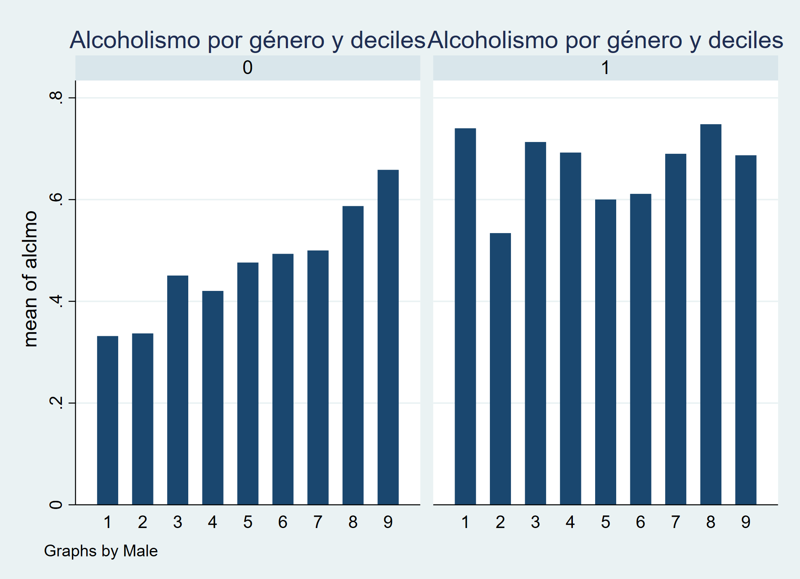

**Cuadro 1. En este gráfico podemos ver que para cada nivel de ingreso, los hombres consumen más alcohol que las mujeres.**

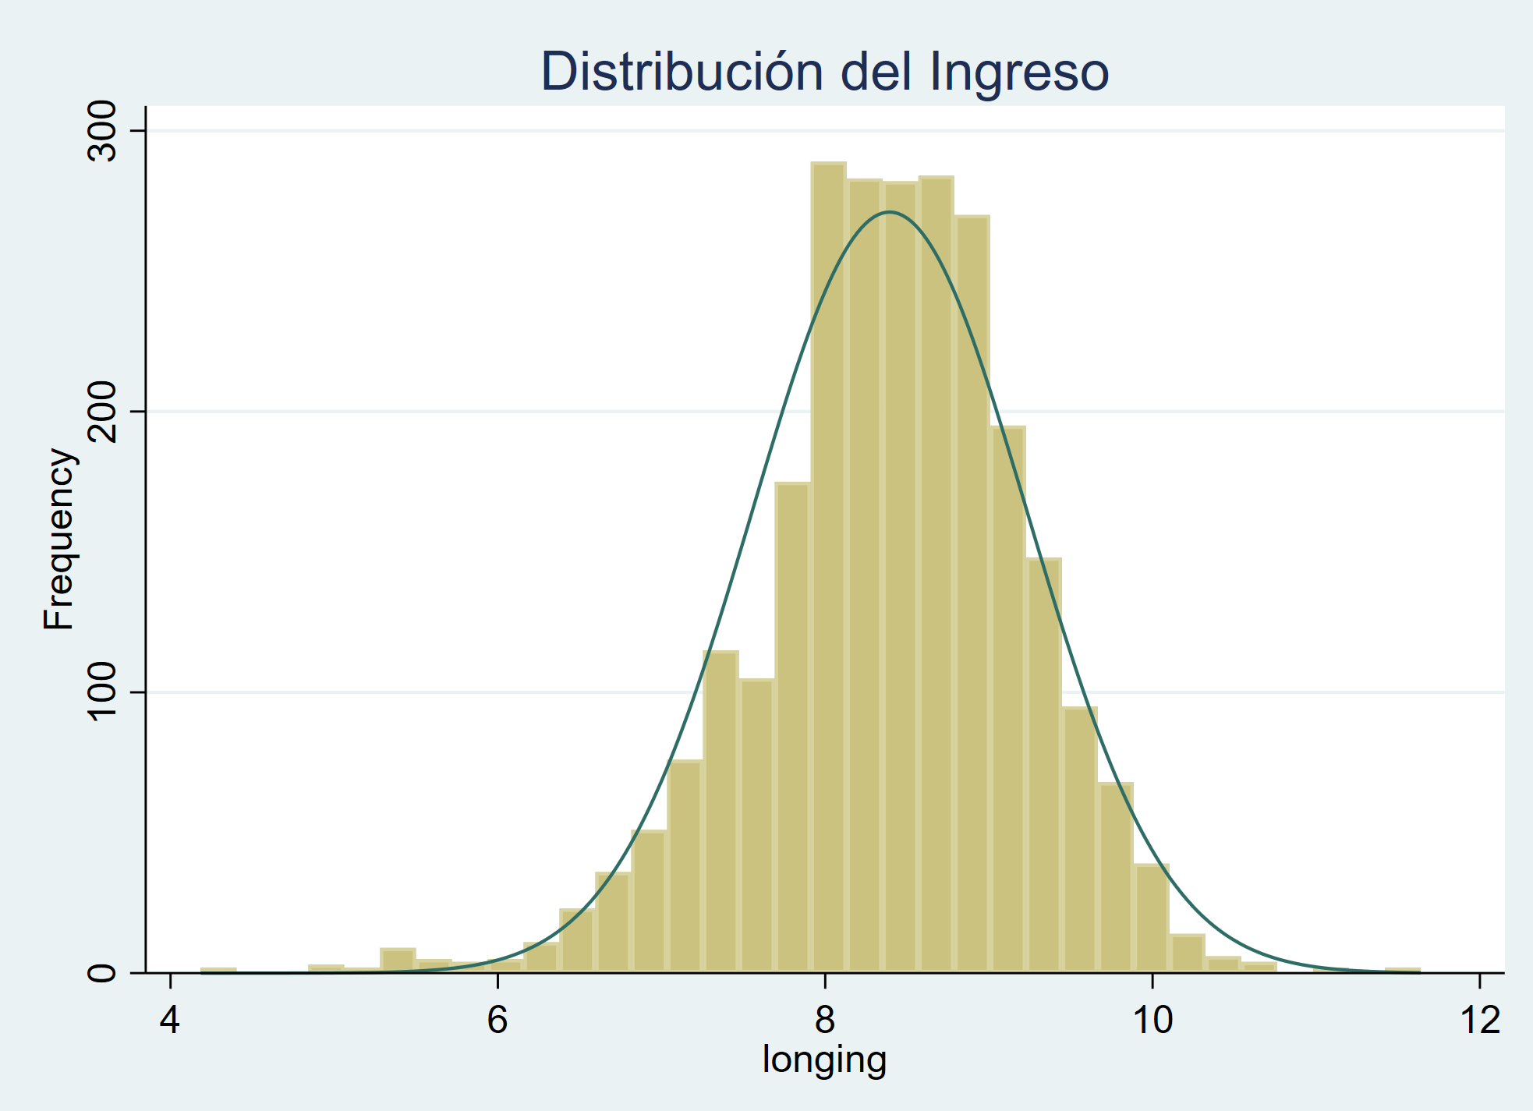

**Cuadro 2. Histograma de la distribución del ingreso.**

**Código Utilizado**

clear all

global main "C:\Users\juanb\OneDrive\Documentos\Juan\UdeSA\Economía Aplicada\Tutoriales\semana 1, 7-8\Tutorial1"

global output "$main/output"

global input "$main/input"

capture mkdir "$output/problemset"

cd "$output/problemset"

cd "$input"

use russia, clear

*Punto 1

*1a)

xtile deciles = totexpr, n(9)

tab deciles

bysort deciles: sum totexpr

preserve

drop if totexpr==.

drop if econrk==.b

missings report

sort deciles econrk totexpr

order deciles econrk totexpr

bysort deciles: tab econrk

bysort deciles: sum econrk

restore

*1b)

*Mujeres

preserve

drop if gender==1

bysort econrk: sum powrnk

bysort econrk: sum resprk

restore

*Hombres

preserve

drop if gender==0

bysort econrk: sum powrnk

bysort econrk: sum resprk

restore

*1c)

gen over_rep = econrk - deciles /*percibido menos objetivo*/

preserve

sort econrk deciles over_rep

order econrk deciles over_rep

restore

pwcorr over_rep height, sig

*Mujeres

preserve

drop if gender==1

twoway scatter over_rep height

restore

*Hombres

preserve

drop if gender==0

twoway scatter over_rep height

restore

*2)

ttest hipsiz , by(gender)

*3)

drop if totexpr==.

drop if econrk==.b

xtile deciles = totexpr, n(9)

collapse (mean) satlif belief evalhl alclmo, by(deciles)

use russia, clear

*4)

preserve

replace tincm_r=1 if tincm_r==0

gen dif = totexpr - tincm_r

gen difper = dif/tincm_r

sort difper dif tincm_r totexpr

order difper dif tincm_r totexpr

hist difper

gen raro=0

replace raro=1 if difper>2

order raro difper dif tincm_r totexpr

tab raro

restore

*5)

*Alcoholismo

graph bar alclmo, over(deciles) by(gender) title(Alcoholismo por género y deciles)

*Distribución del ingreso

gen longing = log(tincm_r)

hist longing, title(Distribución del Ingreso) norm freq